Шаблон отчёта по лабораторной работе

Первоначальная настройка git

Лев Гельбарт

Table of Contents

# 1 Цель работы

Настроить гит репозиторий так, чтобы тот работал.

# 2 Выполнение лабораторной работы

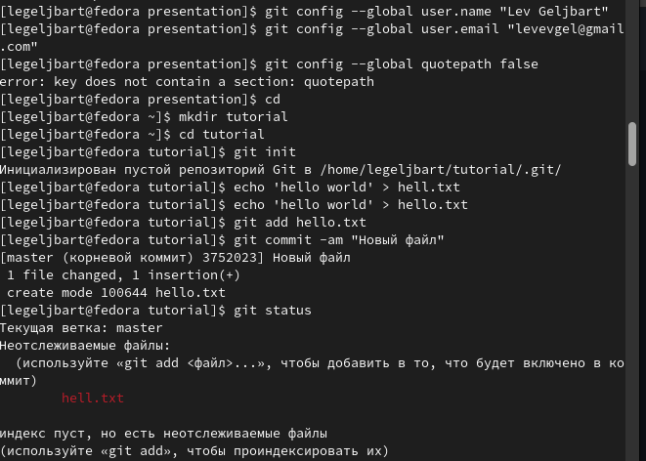

Рис. 1: Терминал

Начнем, как и положено с начала. С установки базовых настроек, создания пустого локального репозитория (рис. fig. 1).

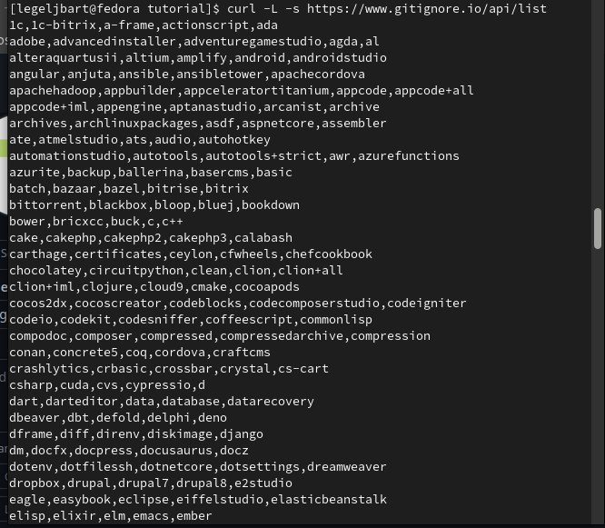

Рис. 2: Терминал

На этом скриншоте выполняются операции, связанные с gitignore, список долгий очень (рис. fig. 2).

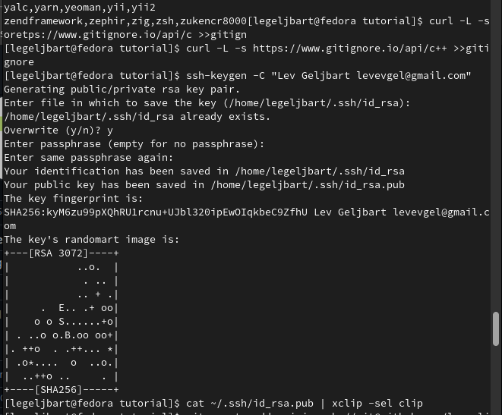

Рис. 3: Терминал

Здесь последние наименования в списке и создание SSH-ключа и копирование его в буфер обмена (рис. fig. 3).

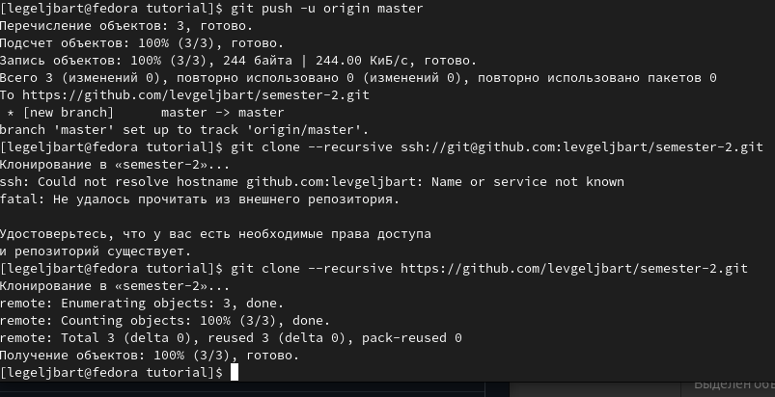

Рис. 4: Терминал

Здесь проведена операция git push и клонирование репозитория, пришлось использовать https-адрес вместо ssh, так как с последним в моем компьютере были затруднения (рис. fig. 4).

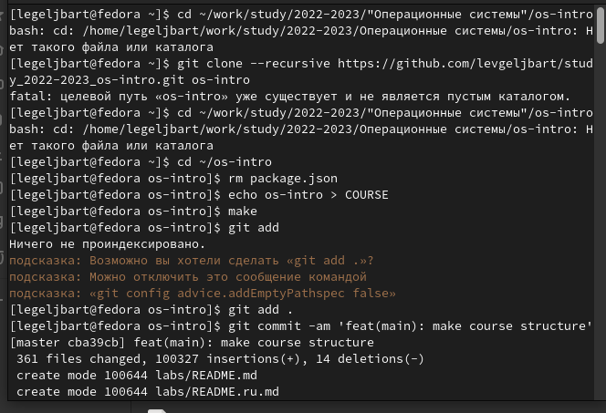

Рис. 5: Терминал

Здесь показан процесс создания папки os-intro и работы с ее содержим, все появившиеся файлы (361 штука) не скриншотил, только это и последние элементы (рис. fig. 5).

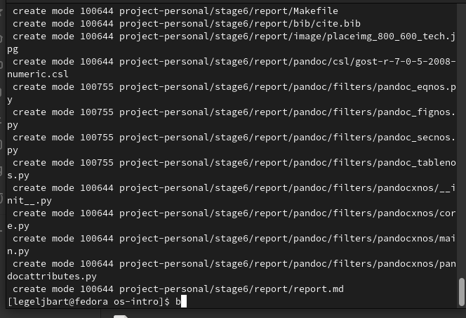

Рис. 6: Терминал

Последние взятые с гита файлы (рис. fig. 6).

# 3 Выводы

Была проведена работа с git репозиториями, необходимая для дальнейшего обучения.